

Fundacja Avalon
biuroprasowe.fundacjaavalon.pl

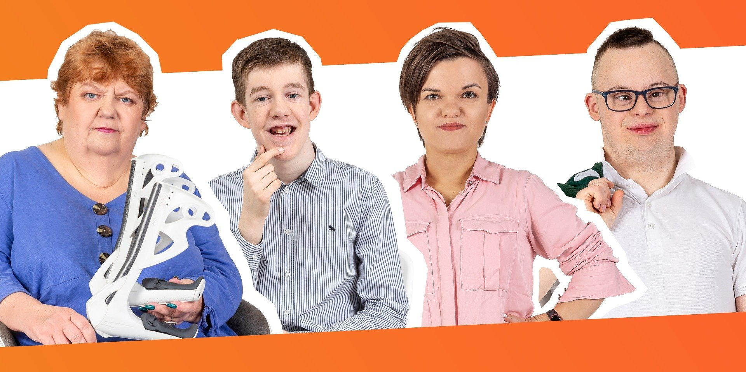

Czas na podsumowanie drugiej edycji Miesiąca Walki z Dyskryminacją Osób z Niepełnosprawnościami Fundacji Avalon!

2024-06-13

Czy wiesz, że osoby z niepełnosprawnościami ukazywane są w mediach na ogół jako ludzie bierni i doświadczający wielu negatywnych rzeczyw życiu — choroby, cierpienia, braku pomocy bądź też jako superbohaterowie, którzy każdego dnia przełamują bariery i dokonują niemożliwego - życia z niepełnosprawnością? Czy wiesz, że jedynieco dziesiąta osoba potwierdza, że media skupiają się na pozytywnych cechach osób z niepełnosprawnościami?

Już drugi raz Fundacja Avalon obchodziła w maju Miesiąc Walki z Dyskryminacją Osób z Niepełnosprawnościami (OzN). Tegoroczna edycja skupiała się wokół tematu ich wizerunku w przestrzeni publicznej i mediach. Fundacja Avalon przez cały miesiąc edukowała swoich odbiorców o zasadach savoir-vivre i zachęcała do podpisania apelu o zwiększenie widoczności osób z niepełnosprawnościami w mediach. Teraz przyszedł czas na podsumowanie tej inicjatywy!

Apelowanie o dostrzeżenie

Z badań przeprowadzonych w marcu Panel Badawczy Ariadna na zlecenie Fundacji Avalon o wizerunku osób z niepełnosprawnościami w mediach wynika, że w ciągu ostatniego roku tylko 50% osób widziało osoby z niepełnosprawnościach w mediach. Ich obecność w reklamie zauważył co piąty respondent. Badania pokazują, że osoby z niepełnosprawnościami wciąż nie są dostrzegane w przestrzeni publicznej.

Fundacja Avalon przez cały maj apelowała o poparcie wobec zwiększenia reprezentacji OzN w mediach oraz budowania prawdziwegoi sprawiedliwego wizerunku osób z niepełnosprawnościami. Inicjatywę poparło do dzisiaj blisko 1000 osób. Do akcji można przyłączyć sięw każdej chwili, nie tylko w maju.

Głośno i odważnie o niepełnosprawności

W maju Fundacja Avalon rozpoczęła nowy projekt, którym jest podcast “Wystarczy Zacząć”. Pierwszy odcinek poświęcony był wizerunkowi osób z niepełnosprawnościami. Goście, Jan Mela i Renata Orłowska, próbowali odpowiedzieć na pytanie: “Jak nas widzą? Jacy jesteśmy?”. Całość poprowadziła Helena Szczuka- Kalenský, kierowniczka działu komunikacji i promocji Fundacji Avalon. Organizacja nie zwalnia tempai już szykuje kolejne odcinki. Pierwszy z nich można już zobaczyć na Youtube, albo posłuchać na serwisach streamingowych.

Przez cały miesiąc organizacja zabierała głos w mediach, aby edukowaćo zasadach savoir-vivre, uwrażliwiać społeczeństwo na problem dyskryminacji i wskazywać podmiotowy, prawdziwy wizerunek osóbz niepełnosprawnościami. W ciągu majowej akcji Fundacja Avalon zabrała głos w 122 publikacjach mediowych, w tym: Radio Eska, Radio Kampus, Radio Opole, Radio Kraków, Radio Białystok, TVP INFO, TVP 3 Warszawa, TVP 3 Regiony, Polskie Radio 24, Czwórce Polskiego Radia, TVP 1, Radio Vox FM, Nowy Marketing, Polityka Zdrowotna, Nasze Sprawy oraz Waw4free.

Misja edukacja

Fundacja Avalon w jednym ze swoich statutowych założeń ma edukację społeczeństwa w zakresie niepełnosprawności. Podczas Miesiąca Walki z Dyskryminacją Osób z Niepełnosprawnościami na stronie internetowej organizacji można było wziąć udział w quizie, który miał na celu sprawdzić i uwrażliwić na to, jak w codzienności zachowywać się wobec osób z niepełnosprawnościami. Ponad 3600 osób wzięło udział w zabawie, a przy okazji sprawdzili swoją znajomość zasad savoir-vivre w codziennych sytuacjach.

Fundacja Avalon poprzez swoje 17 letnie doświadczenie, wie, że obawa przed kontaktem z osobami z niepełnosprawnością wynika przede wszystkim z niewiedzy. Dlatego na stronie internetowej można pobrać specjalnie przygotowany poradnik z zasadami savoir-vivre wobec osób z niepełnosprawnościami.

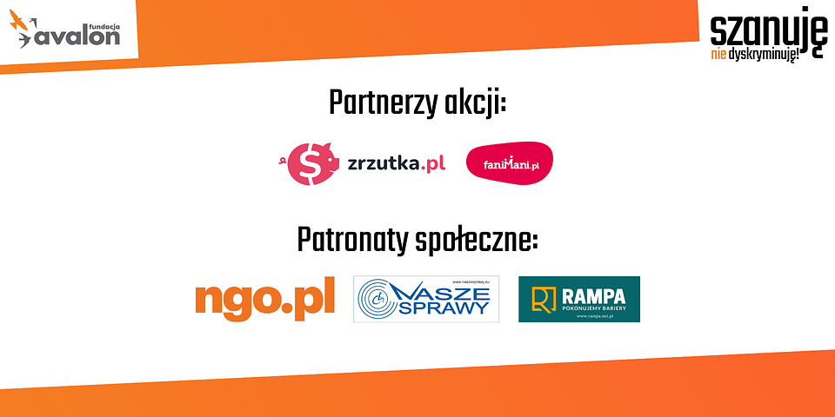

Fundacja Avalon od dawna dąży do zmiany wizerunku osób z niepełnosprawnościami. Chcemy by ten wizerunek był sprawiedliwy wobec możliwości i codzienności tych osób. Przede wszystkim zależy nam również na przełamaniu bariery, która nadal dzieli wiele osób w naszym społeczeństwie. Poprzez nieznajomość osób z niepełnosprawnościami ludzie mają obawę, że nie będą wiedzieli, jak się zachować by nie popełnić faux pas i przez to często rezygnują z jakiegokolwiek kontaktu. Staramy się naszymi działaniami niwelować te obawy i wskazywać, że wszyscy jesteśmy po prostu ludźmi o różnych cechach, które nie muszą nas definiować. Najważniejsze to dostrzec w drugiej osobie człowieka. Maj był miesiącem, w którym ze wzmożoną aktywnością mówiliśmy o tym temacie, ale nie zaprzestajemy naszych działań i zachęcamy w dalszym ciągu by się edukować, a przede wszystkim by być otwartym na drugiego człowieka niezależnie od jego stopnia sprawności.
- komentuje Łukasz Wielgosz - członek zarządu Fundacji Avalon

Spotkanie z Fundacją Avalon w plenerze

Na zakończenie Miesiąca Walki z Dyskryminacją Osób z Niepełnosprawnościami, w niedzielę 26 maja odbył się trzeci, rodzinny Piknik Fundacji Avalon. Wydarzenie cieszyło się dużym zainteresowaniem. Niektórzy uczestnicy czekali na to wydarzenie cały rok, a inni zapoznali się z działalnością Fundacji po raz pierwszy, przechodząc przez Park Szczęśliwicki. Podczas pikniku można było poznać wszystkie projekty organizacji, zagrać w edukacyjną grę terenową, sprawdzić swoje siły w torze przeszkód na wózku i torze “Niewidzialny świat”. Piknik poprowadził BARD Kowalski, który jest lubianym aktorem telewizyjnym i teatralnym. Całość wydarzenia uświetnił występ chóru All That Sound. Piknik Fundacji Avalon odbył się pod patronatem pani burmistrz Dzielnicy Ochoty Doroty Stegienki oraz Prezydenta M.St. Warszawy Rafała Trzaskowskiego.

Trzeci Piknik Fundacji Avalon już za nami! Niezmiernie się cieszę, że po raz kolejny mogłam koordynować to wydarzenie. W Fundacji Avalon uwielbiamy spotykać się z ludźmi, którzy chcą wspierać nasze działania na rzecz godnego i podmiotowego życia osób z niepełnosprawnościami. Każdy kolejny piknik uświadamia mi, że bariery są tylko w naszych głowach.
- Zuzanna Makowska, Główna specjalistka ds. Eventów i Komunikacji i Promocji.

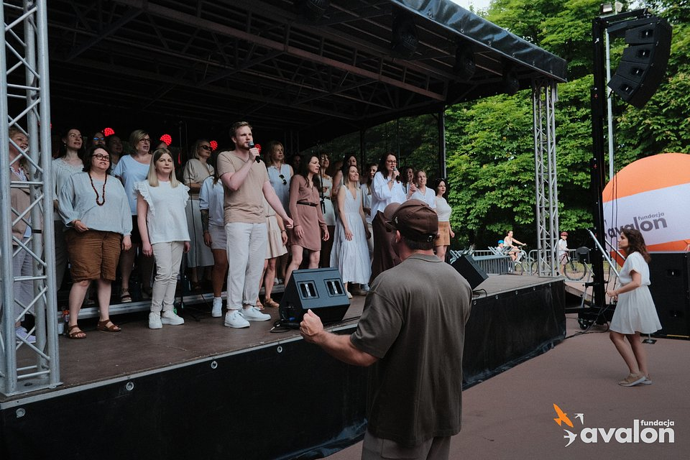

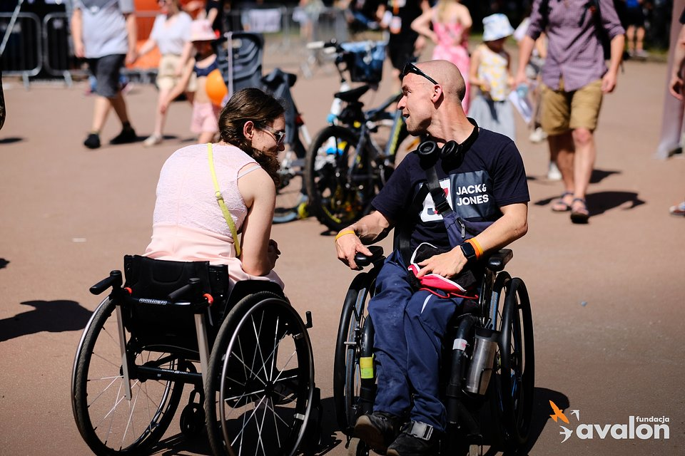

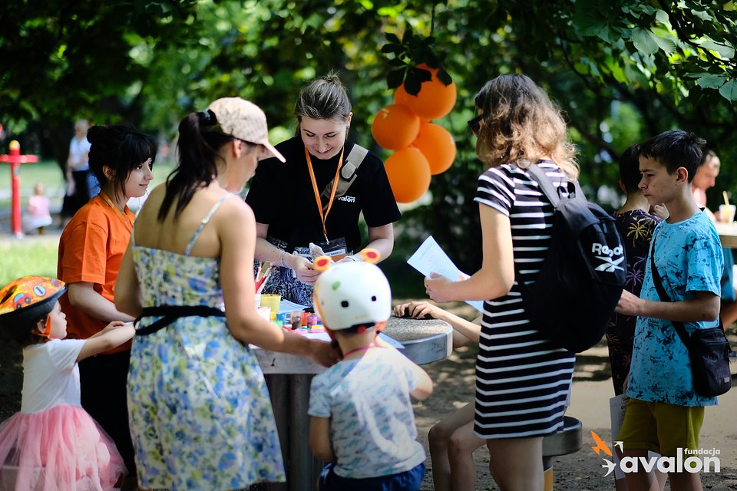

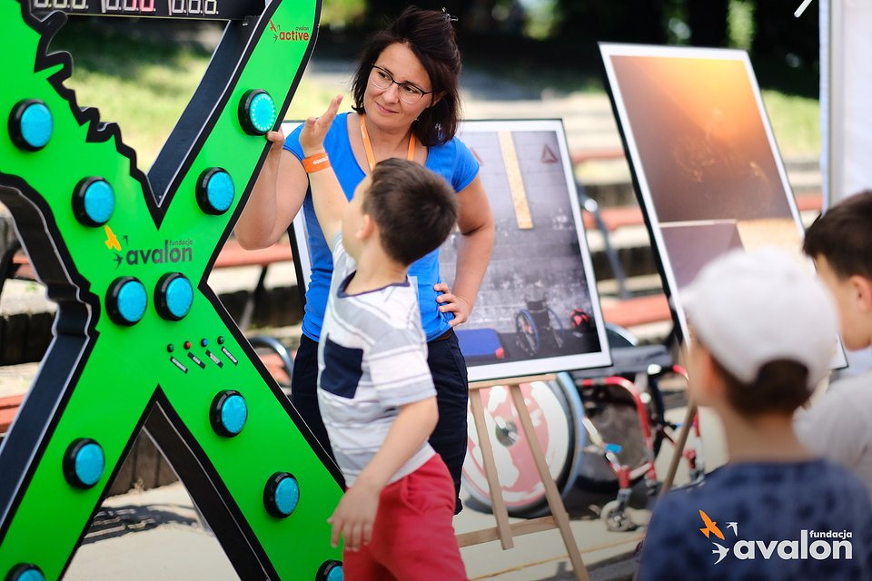

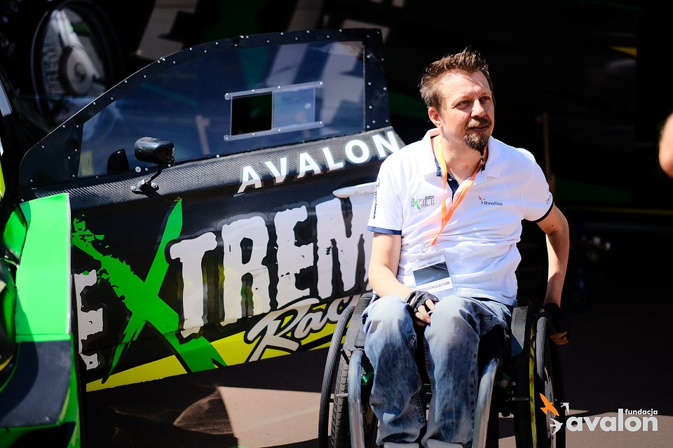

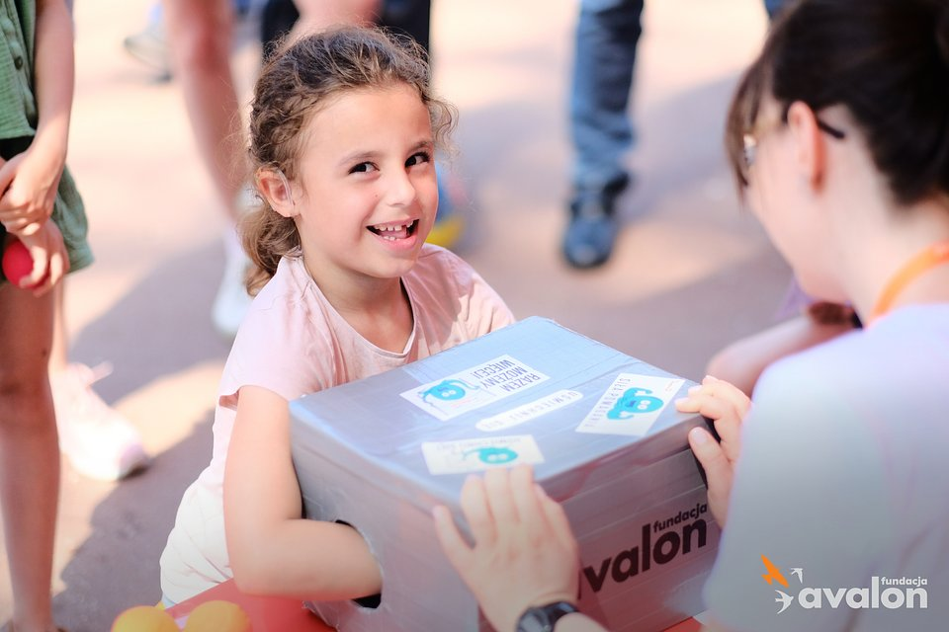

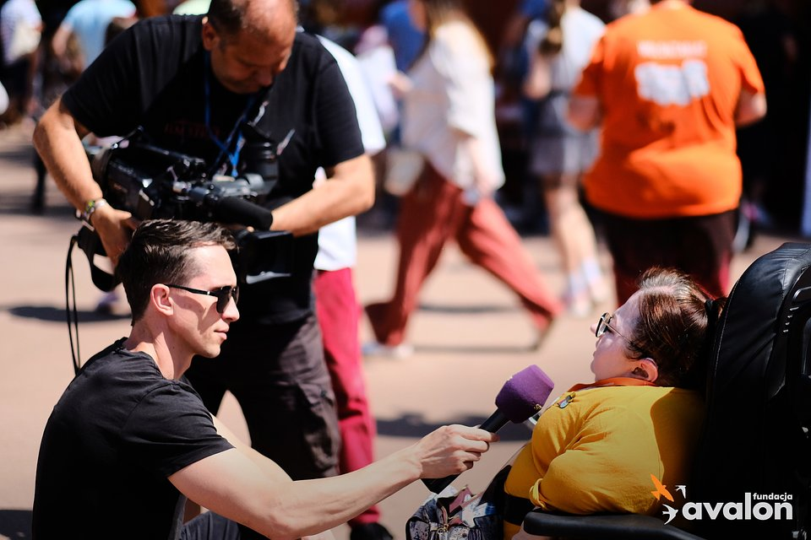

Fundacja Avalon to jedna z największych organizacji pozarządowych w Polsce wspierających osoby z niepełnosprawnościami i przewlekle chore, powstała w 2006 roku, a od roku 2009 posiada status organizacji pożytku publicznego. Ma siedzibę w Warszawie, jednak swoim wsparciem obejmuje osoby potrzebujące z całej Polski. Fundacja oferuje pomoc potrzebującym w obszarze finansowym, a także prowadzi szereg programów społecznych i edukacyjnych, mających na celu aktywizację OzN a także zmianę postrzegania osób z niepełnosprawnościami w polskim społeczeństwie. Fundacja Avalon aktualnie wspiera około 14 500 osób z całej Polski. Łączna wartość pomocy udzielonej przez Fundację swoim podopiecznym wynosi blisko 400 mln.

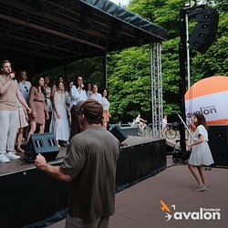 | Piknik-PR-2024 (7).jpg | Download
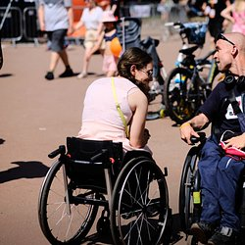 | Piknik-PR-2024 (6).jpg | Download
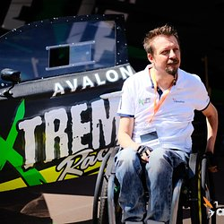 | Piknik-PR-2024 (3).jpg | Download
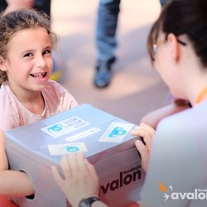 | Piknik-PR-2024 (1).jpg | Download
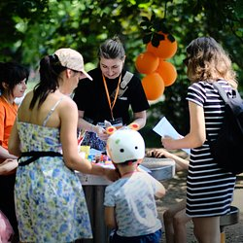 | Piknik-PR-2024 (5).jpg | Download
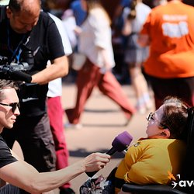 | Piknik-PR-2024 (2).jpg | Download

